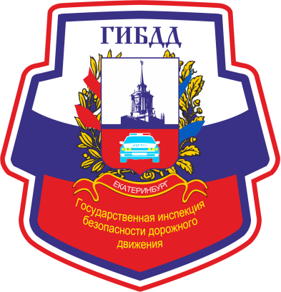

В Екатеринбурге проводится профилактическое  
мероприятие «Горка»

Мероприятие проходит в период с 6 декабря 2021 года по 1 марта 2022 года, направленное на обеспечение безопасности детей, как во время предстоящих рождественских каникул, так и в течение всей уральской зимы. В период проведения мероприятия сотрудниками полиции усилят надзор за детьми на дорогах, обеспечат безопасность вблизи действующих ледовых городков, а также предусмотрят ликвидацию опасных наледей и горок, выходящих на проезжую часть дороги.

В Екатеринбурге за 11 месяцев 2021 года зарегистрировано 163дорожно-транспортных происшествий, в которых 157 детей получили травмы различной степени тяжести и 7 детей погибли. По причине нарушения правил дорожного движения самими детьми зарегистрировано 41 ДТП.

Ежегодно в зимний период увеличивается вероятность дорожных происшествий с участием несовершеннолетних по причине скатывания детей и подростков с горок и наледей на проезжую часть, использования придорожных снежных валов для игр.

Сообщить о таких опасных местах могут и граждане, для этого надо позвонить по телефону 02 или в местную управляющую компанию, специалисты которой ликвидируют спуски противогололедными материалами.

Госавтоинспекция Екатеринбурга призывает родителей контролировать досуг своих детей, не позволяйте им использовать в качестве горок насыпи и склоны вблизи проезжей части.

Отделение пропаганды ОГИБДД УМВД России по г. Екатеринбургу